Nincs hol leszállniuk: a vonuló madárfajok 45%-ánál csökkenő tendenciát mutat az állomány
A BirdLife International ma, a Nature Kenya társszervezésében megrendezett Global Flyways Summit találkozón mutatta be a State of the World's Birds (A világ madarainak helyzete) jelentést. A négyévente megjelenő kiadvány első alkalommal foglalkozik kifejezetten a vonuló madarakkal és az általuk használt vonulási útvonalakkal, melyektől ezeknek a madárfajoknak a sorsa függ.A csúcstalálkozón kulcsfontosságú szereplők – köztük kormányok, tudósok, civil szervezetek, természetvédők és pénzintézetek– írták alá a „Nairobi Nyilatkozatot” a vonulási útvonalakról. Aláírásukkal egyben kötelezettséget vállaltak arra, hogy fokozzák az országhatárokon átívelő együttműködést és erőfeszítéseket a vonuló madarak és élőhelyeik védelme érdekében. Mindezzel párhuzamosan a beruházási bankok több mint 6 milliárd dollár természetvédelmi támogatást mozgósítottak 2021 óta. Ezek az események jól mutatják micsoda előrelépés történt a vonulási útvonalak globális szinten történő összehangolt védelmében.
A világ madarainak helyzete: a legfontosabb megállapítások
A jelentésben szereplő számok riasztóak: a vonuló madárfajok 45%-ának állománya csökkenő tendenciát mutat. Minden kilencedik vonuló madárfaj a kihalás veszélyének van kitéve.A 2025-ben kihaltnak nyilvánított vékonycsőrű póling (Slender-billed Curlew) az első olyan eurázsiai és afrikai kontinensen élő madárfaj, amely végleg eltűnt az elmúlt évszázadokban Földünkről. (A faj utolsó hiteles megfigyelését egy marokkói lagúnánál rögzítették 1995 februárjában.) Az említett vékonycsőrű pólingon felül további hat vonuló madárfaj szintén bizonyítottan vagy feltételezhetően kihalt az elmúlt 150 évben.
Különösen nehéz helyzetben vannak a tengerektől, erdőktől és partmenti vizes élőhelyektől függő fajok, a tengeri és partimadarak tartoznak jelenleg a leginkább veszélyeztetett fajok közé.A jelentés ugyanakkor reményt keltő példákat is bemutat. Az állománycsökkenések jól ismert, emberi tevékenységből fakadó tényezőkre vezethetők vissza: az inváziós fajok elterjedésére, az intenzív mezőgazdaságra való átállásra, az éghajlatváltozásra és a nem fenntartható, túlzott mértékű vadászatra.Amikor a mezőgazdasági, halászati és földhasználati gyakorlatokat nem csak egy-egy helyszínen, hanem egy teljes vonulási útvonalon természet-, illetve madárbaráttá alakítják, az rögtön meglátszik a madarak állományának növekedésén. Nagyszerű példa erre a dögkeselyű megmentésével kapcsolatos nemzetközi összefogás: a több országot érintő összehangolt intézkedéseknek köszönhetően sikerült megállítani a balkáni költőterület állománycsökkenését.
"A vonuló madarak nagyszerű jelzőrendszerként szolgálnak számunkra, állományuk csökkenése arra hívja fel a figyelmet, hogy a nekünk, embereknek is alapvető életfeltételeket biztosító természet egyre nagyobb terhelésnek van kitéve. A tudomány ugyanakkor ugyanilyen egyértelműen bizonyítja: a természetvédelem működik. Összehangolt munkával fajok kihalását akadályozhatjuk meg, illetve elősegíthetjük a lecsökkent állományok újbóli növekedését. A megoldások már rendelkezésünkre állnak; már csak arra van szükség, hogy ezeket a módszereket a vonulási útvonalak teljes hosszában foganatosítsuk." - Nyilatkozott Dr. Stuart Butchart FRS, a BirdLife International vezető tudósa és A világ madarainak helyzete jelentés vezető szerkesztője
Miért fontosak a vonulási útvonalak?
Ez a jelentés egy alapvető igazságra hívja fel a figyelmet: a vonulási útvonal (flyway) nem egyszerűen egy vonal a térképen, hanem kritikus jelentőségű területek és alapvető élőhelyek nagy kiterjedésű, egymással összekapcsolódó hálózata, amely kontinenseken át biztosítja a vonuló madarak fennmaradását a különböző évszakokban. Ha ennek a hálózatnak akár egyetlen eleme is megsérül vagy meggyengül, az egész rendszer veszélybe kerül.
Ezen összefüggések felismerésére alapozva a BirdLife International — a világ egyetlen olyan nemzetközi szintű, együttműködő partnerekre épülő szervezete, amely a madarak és bolygónk valamennyi élőlényének védelmének érdekében munkálkodik 120 országban, 125 partner szervezettel — kidolgozta a Globális Vonulási Útvonal Programot (Global Flyways Programme). Ahelyett, hogy egyes területekre, fajokra vagy országhatárokra összpontosítana, ez a megközelítés teljes vonulási útvonalak megőrzését és helyreállítását célozza. Ehhez minden ország együttműködésére szükség van, amely érintett a vonulásban, azaz, ahol a madarak költenek, telelnek vagy vonulásuk során megpihennek.
A világ vezetői aláírják a Nairobi Flyways Nyilatkozatot
A csúcstalálkozón ma vezetők, tudósok és természetvédelmi szervezetek írták alá a Nairobi Flyways Nyilatkozatot, amely példátlan elköteleződést jelent a vonulási útvonalak teljes hosszában megvalósuló koordinált élőhelyvédelem mellett. A Nyilatkozat kihangsúlyozza, hogy a vonuló madarak országhatárokat és kontinenseket szelnek át, ezért fennmaradásuk nem az elszigetelt nemzeti erőfeszítésektől, hanem az érintett országok összehangolt fellépésétől függ, a teljes vonulási útvonalon.
„A vonuló madarakat nem érdekli, hol vannak az országhatárok. Egyszerre életterük Ázsia és Afrika vagy az Északi-sarkvidék és a trópusok. A Nairobi Flyways Nyilatkozat felismeri ennek a jelentőségét — azt, hogy nemzetközi együttműködésre és összehangolt munkára van szükség ahhoz, hogy biztonságban tudjuk vonuló madarainkat. Rendkívüli örömmel és büszkeséggel tölt el, hogy a tudományos közösség, a természetvédelmi szervezetek és a pénzügyi szektor végre egy emberként fog össze mindennek a megvalósítása érdekében. Fontos fordulópont ez, amire már olyan régóta várunk.” - szólalt fel Ő Császári Fensége Takamado hercegnő, a BirdLife International tiszteletbeli elnöke
Milliárdok mozgósítása a vonulási útvonalak megőrzéséért
A Világbank és a regionális beruházási bankok magas rangú képviselői vettek részt a csúcstalálkozón, ami példátlan intézményi elkötelezettséget jelez. Három multilaterális beruházási bank illesztette be hitelezési keretrendszerébe a vonulási útvonalak élőhelyvédelmét, így a 2021 óta tett vállalások összértéke meghaladja a 6 milliárd dollárt.Az Ázsiai Fejlesztési Bank a következő évtizedben 3 milliárd dollárt mozgósít a kelet-ázsiai - ausztráliai vonulási rendszer minimum 50 kiemelt jelentőségű vizes élőhelyének védelmére illetve helyreállítására, mindezzel támogatva azt a közel 200 millió embert is, akiknek élete és boldogulása ezeknek az ökoszisztémáknak az épségétől függ. Amerikában, a Latin-Amerika és a Karib-térség Fejlesztési Bankja 2050-ig 3 és 5 milliárd dollár közötti összeget mozgósít, hogy több mint 30 szárazföldi és tengeri élőhely védelmét segítse. A Világbank és a BirdLife International több milliárd dollárt mozgósít Afrikában, Európában és Ázsiában olyan vonulási útvonalak mentén található élőhelyek védelmére, amelyek több, mint kétmilliárd vonuló madár számára létfontosságúak.
A közösségi kezdeményezések és megmozdulások is egyre gyakoribbak. 2026 júniusában a Globális Környezetvédelmi Alap (Global Environment Facility, GEF) jóváhagyta a Global Flyways Grant Mechanism elnevezésű támogatási mechanizmust, amely 8,97 millió dollár közvetlen támogatást és 107 millió dollár társfinanszírozást biztosít kilencmillió hektárnyi vizes élőhely megőrzésére és helyreállítására. A program a vonuló madarak mellett becslések szerint 330 000 ember számára jelent szintén segítséget.
„A Global Flyways Summit büszke társházigazdájaként a Nature Kenya megtiszteltetésnek tartja, hogy afrikai nézőpontokat képviselhet a találkozón. Az Európában, Ázsiában és az Északi-sarkvidéken költő madarak a mi vizes élőhelyeinktől, gyepterületeinktől és erdeinktől függenek. A Nairobi Nyilatkozat és a pénzügyi kötelezettségvállalások elismerik, hogy az afrikai nemzetek nem csupán érintettek: a megoldás a mi kezünkben van.”Dr. Paul Matiku, ügyvezető igazgató, Nature Kenya
„A State of the World's Birds jelentés egyértelmű: riasztó ütemben fogyatkoznak vonuló madaraink. A mai Nairobi Nyilatkozat azonban egyértelműen azt mutatja, hogy fordulóponthoz érkeztünk. Mindannyiunknak részt kell vállalnunk ebben az ügyben: a kormányoknak, a vállalkozásoknak és a civil szférának egyaránt. A beruházási bankok felnőttek a feladathoz, a BirdLife Partnerség készen áll a cselekvésre. De másokra is szükség van, hogy megállítsuk a madarak állományának fogyatkozását és megmenthessük a vonulás páratlan jelenségét.”Martin Harper, vezérigazgató, BirdLife International
Háttér: miért éppen a madarak?
A madarak kiváló indikátorfajok, nagyszerűen jelzik bolygónk egészségi állapotát. Minden kontinensen és szinte valamennyi élőhelyen megtalálhatók, a világ egyik legintenzívebben kutatott élőlénycsoportját alkotják, emellett gyorsan reagálnak a környezeti változásokra. Állományuk változása gyakran más vadon élő állatok állományának alakulását is tükrözi, így tudják pontosan jelezni a minket körülvevő természet egészségi állapotát is. A vonuló madárfajokra különösen igaz mindez, mivel éves ritmusuk során számos veszélynek vannak kitéve, mind költőterületeiken, mind a vonulás során, mind pedig a telelőterületeiken.
Sajtókapcsolat:
- Orbán Zoltán
- orban.zoltan@mme.hu
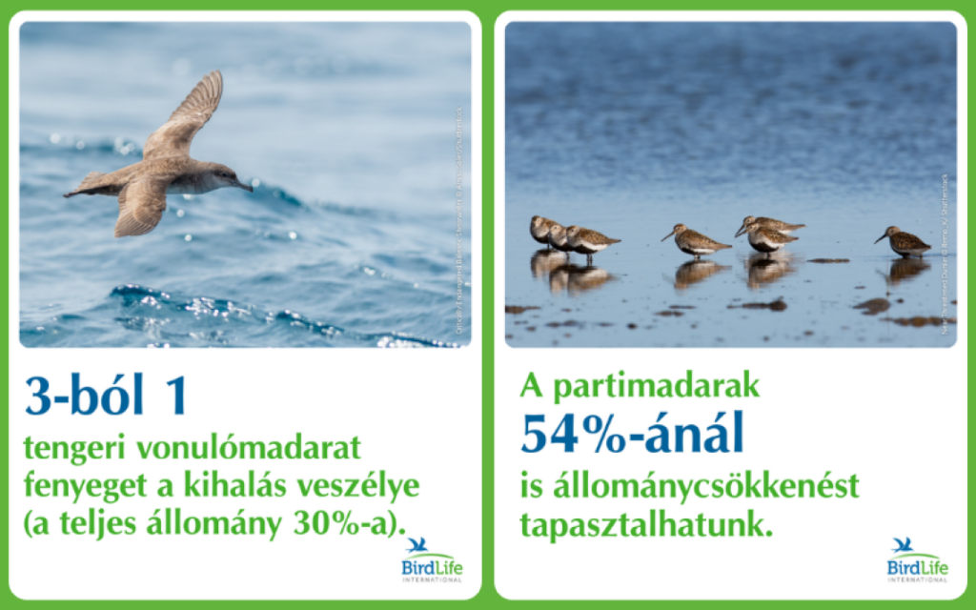 | © Magyar Madártani és Természetvédelmi Egyesület
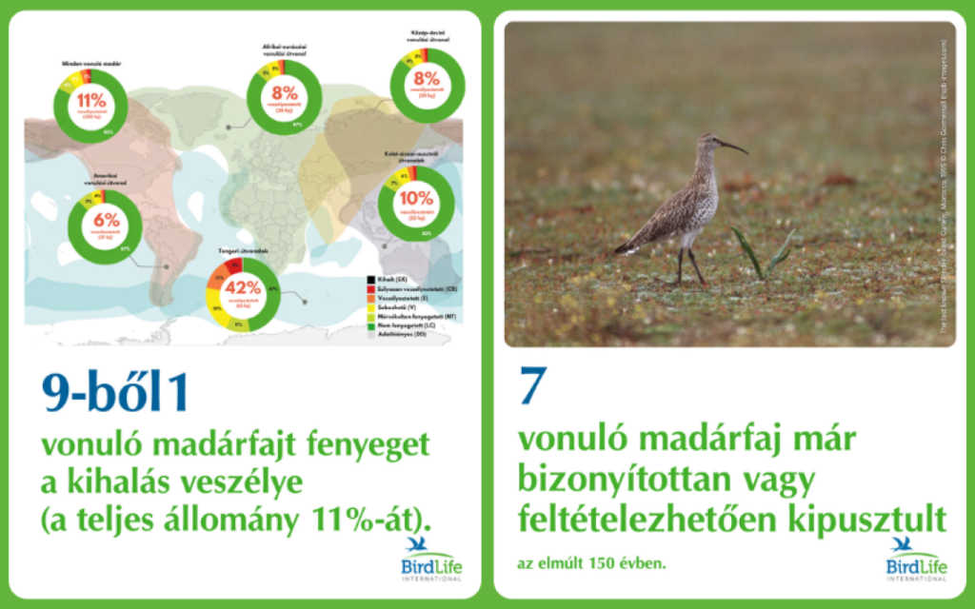 | © Magyar Madártani és Természetvédelmi Egyesület
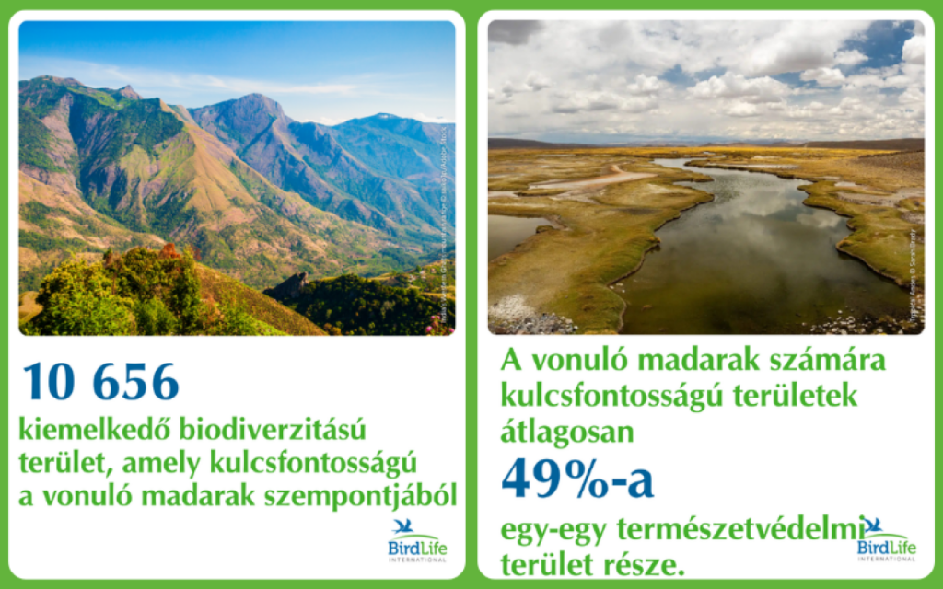 | © Magyar Madártani és Természetvédelmi Egyesület
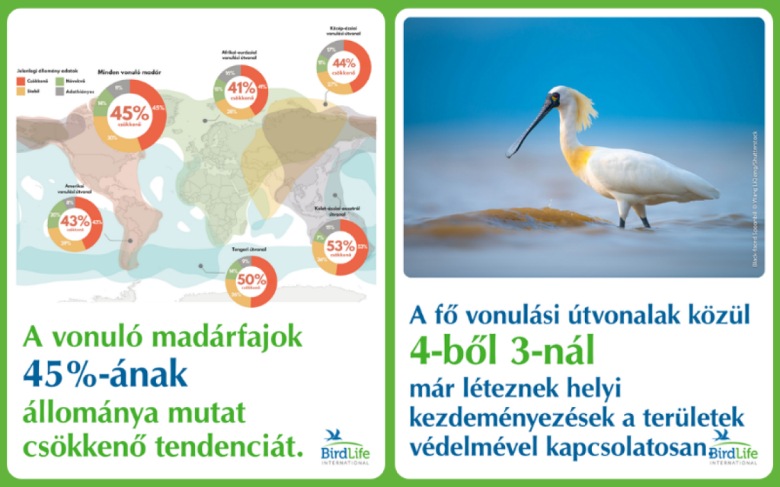 | © Magyar Madártani és Természetvédelmi Egyesület
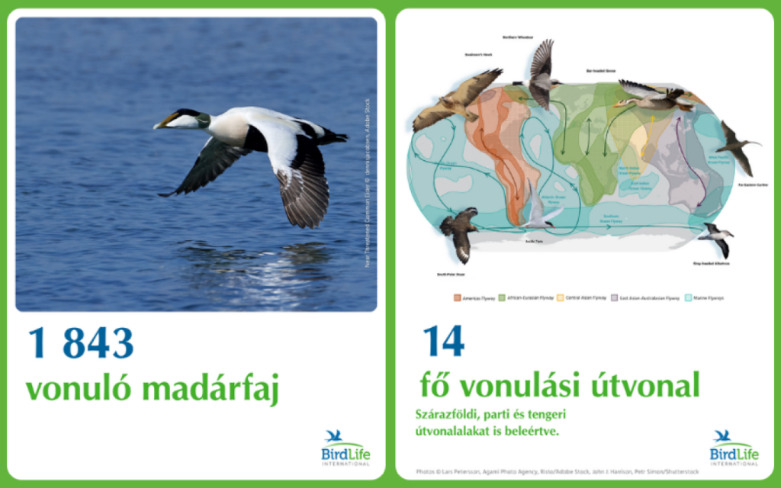 | © Magyar Madártani és Természetvédelmi Egyesület
Eredeti tartalom: Magyar Madártani és Természetvédelmi Egyesület
Továbbította: Helló Sajtó! Üzleti Sajtószolgálat
Ez a sajtóközlemény a következő linken érhető el:

